广西壮族自治区公共资源交易平台系统工程建设招投标系统
（交通公路、水运施工）
评标操作手册

目录

一、 系统登录 2
1.1、 评委登录 2
1.1.1、 登录评标系统 2
二、 评标准备 3
2.1、评标准备 3
2.1.1、评标准备 3
三、 表决 6
四、 否决投标 7
4.1、 否决投标 7
4.2、 取消否决投标 8
五、 第一信封初步评审 9
5.1、 初步评审相关说明 9
5.1.1、 界面简述 9
5.1.2、 评审操作说明 9
5.2、 初评打分 12
5.2.1、 第一信封形式与响应性评审打分 12
5.2.2、 资格评审打分 15
六、 第一信封详细评审 16
6.1、 施工组织设计评审相关说明 16
6.1.1、 评审操作说明 16
6.2、 第一信封详细打分 17
6.2.1、 施工组织设计打分 17
6.2.2、 主要人员打分 19
6.2.3、 其他因素打分 19
七、 商务和技术得分汇总 19
八、 确定入围名单 19
九、 第二信封初步评审 20
9.1、 清标 20
9.2、 第二信封形式与响应性评审 22
十、 第二信封详细评审 22
10.1、 价格比较一览表 22
十一、 评标结果 23
11.1、 最终排名 23
11.2、 评标报告编辑 24
11.3、 评委签章 25
11.4、 评标结束 27
11.5、 评标报告 28

系统登录

评委登录

登录评标系统
功能说明：登录到评标系统。
前置条件：评标室。
操作步骤：
- 登录到工作人员指定的系统页面，点击页面上的“用户名登录”菜单，并输入帐号、密码进入评标系统。（评委登录帐号及密码由交易中心工作人员提供）如下图
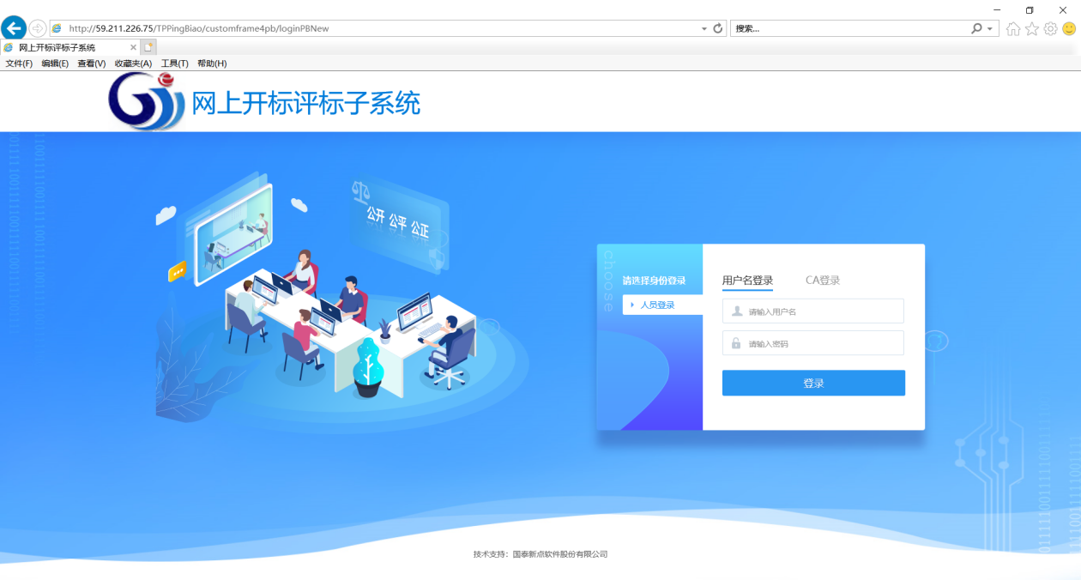
- 进入评标项目，点击标段后面的“进入项目”，即可进入项目进行评标，如下图
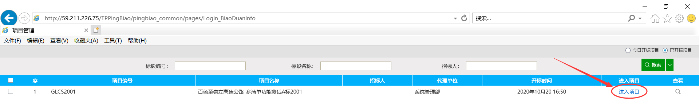

评标准备

2.1、评标准备

2.1.1、评标准备
功能说明：阅读评标纪律、推荐评委负责人、查看招标文件。
前置条件：已登录系统。
操作步骤：
1、点击页面上的“评标准备”菜单，进入评标准备界段，如下图
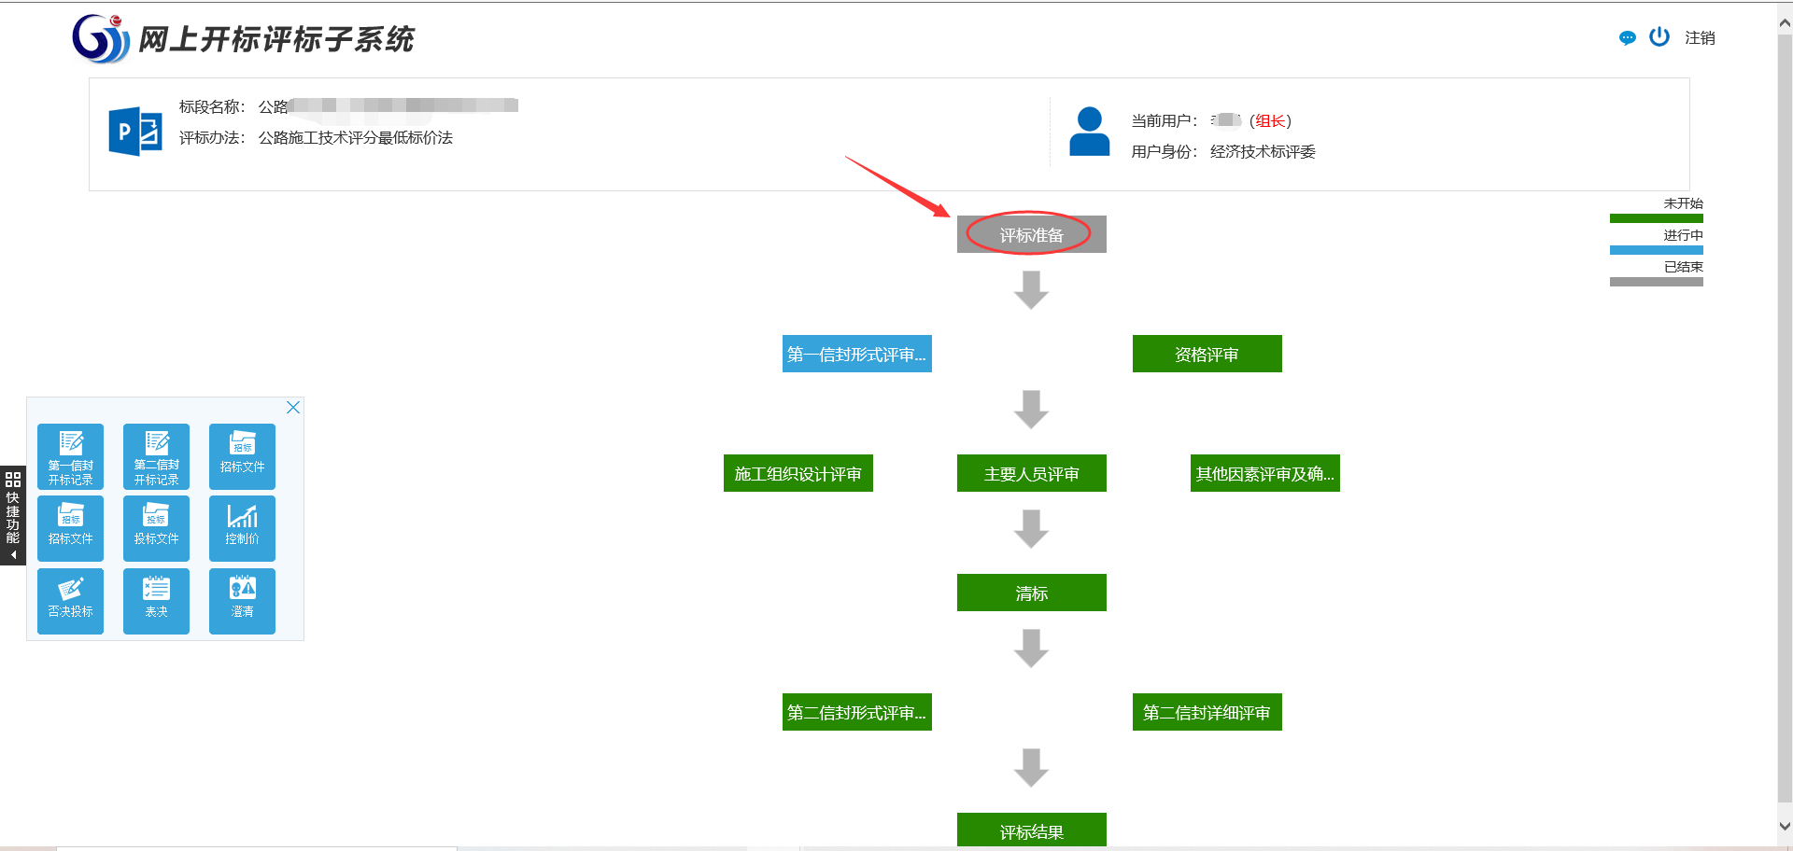
注：流程图上，蓝色背景的是当前可操作的流程，灰色背景是已完成的流程，绿色的是未开始的流程。
- 阅读评委纪律文本内容后，点击“确认阅读”：
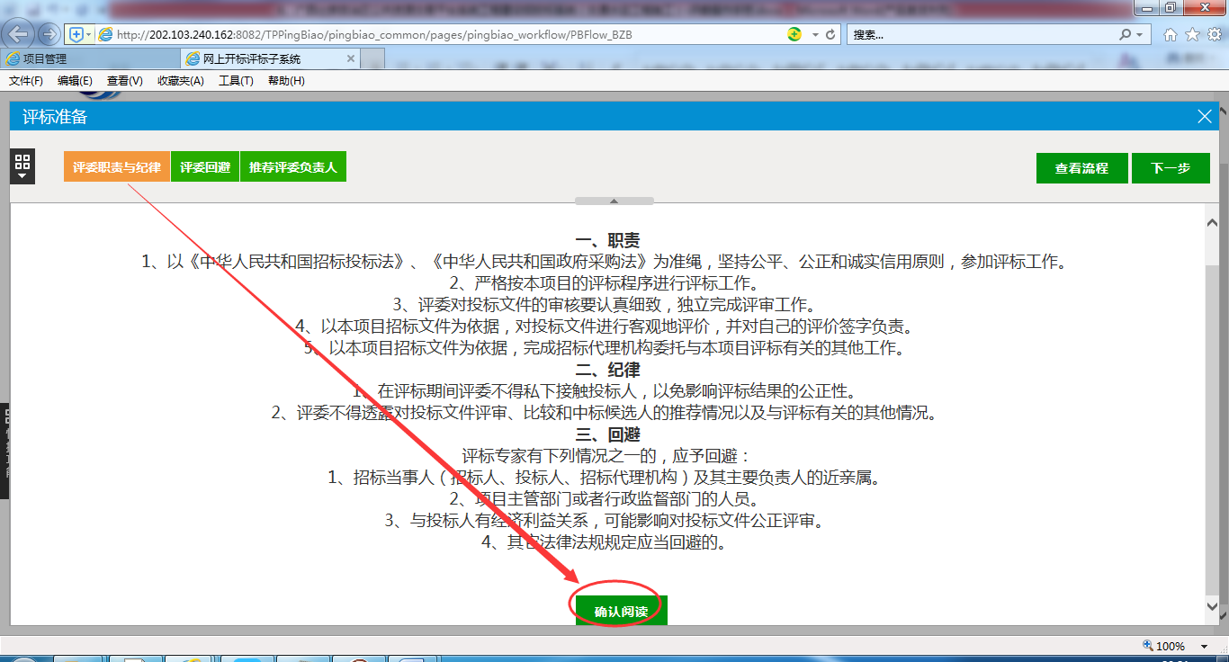
注：需点击“确认阅读”，否则无法进行后续评标流程的操作。
3、评委回避，点击【评委回避】按钮，需评委本人确认是否需要回避。如需回避勾选所需回避的单位，并点击【需要回避】，然后告知工作人员，并由工作人员安排离场。如不需要回避，直接点击【不需要回避】即可。
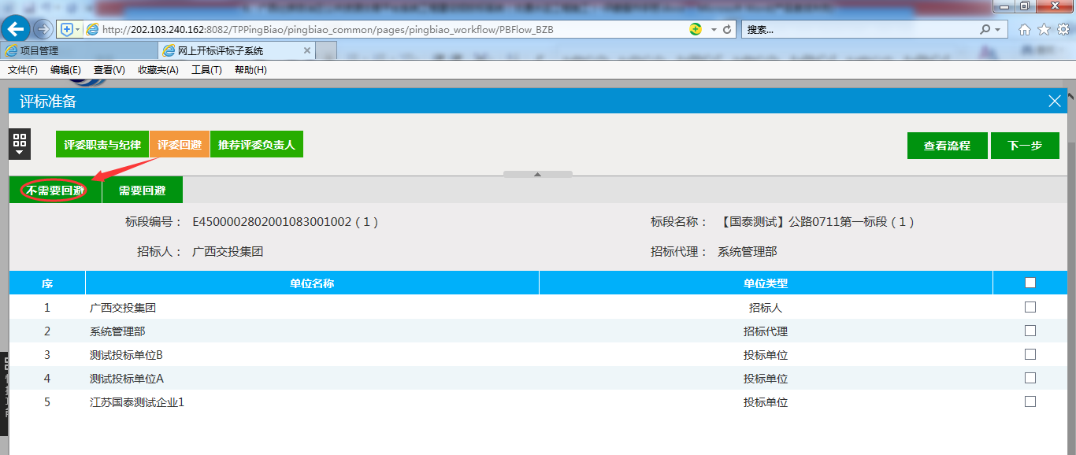
4、推荐评委负责人（组长），点选【推荐评委负责人】按钮切换至推荐评委负责人操作界面，点击评委姓名下的【确认推荐】按钮，例如要选李A为组长，点选李A下的【确认推荐】，在弹出框中点击确定即可，如下图：
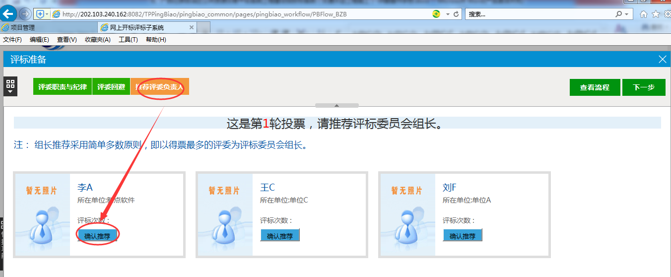
推荐后的页面如下图，界面上已显示您本人推荐的组长人选，此时“确认推荐”按钮灰色，不可再进行推荐。系统采用少数服从多数原则，得票最多的评委为评标委员会组长，如2人及2人以上得票相同，需评委重新推荐，直至推选出得票最多的评委。
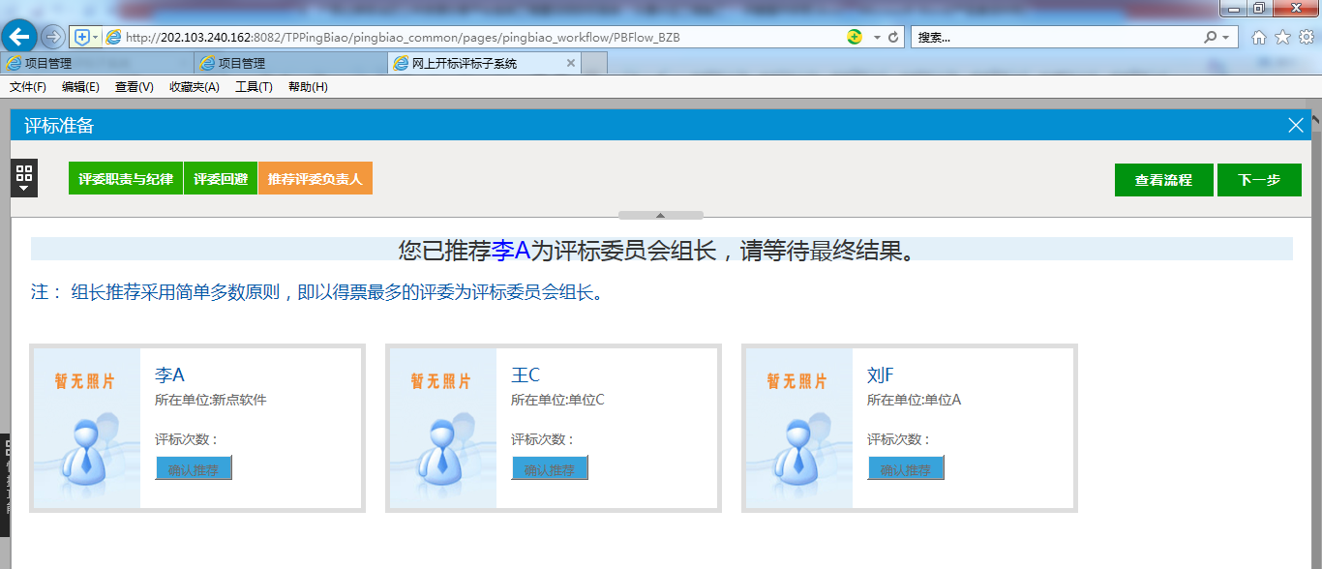
5、在评标准备阶段可查看开标记录、招标文件、投标文件、清单、控制价等文件，如下图
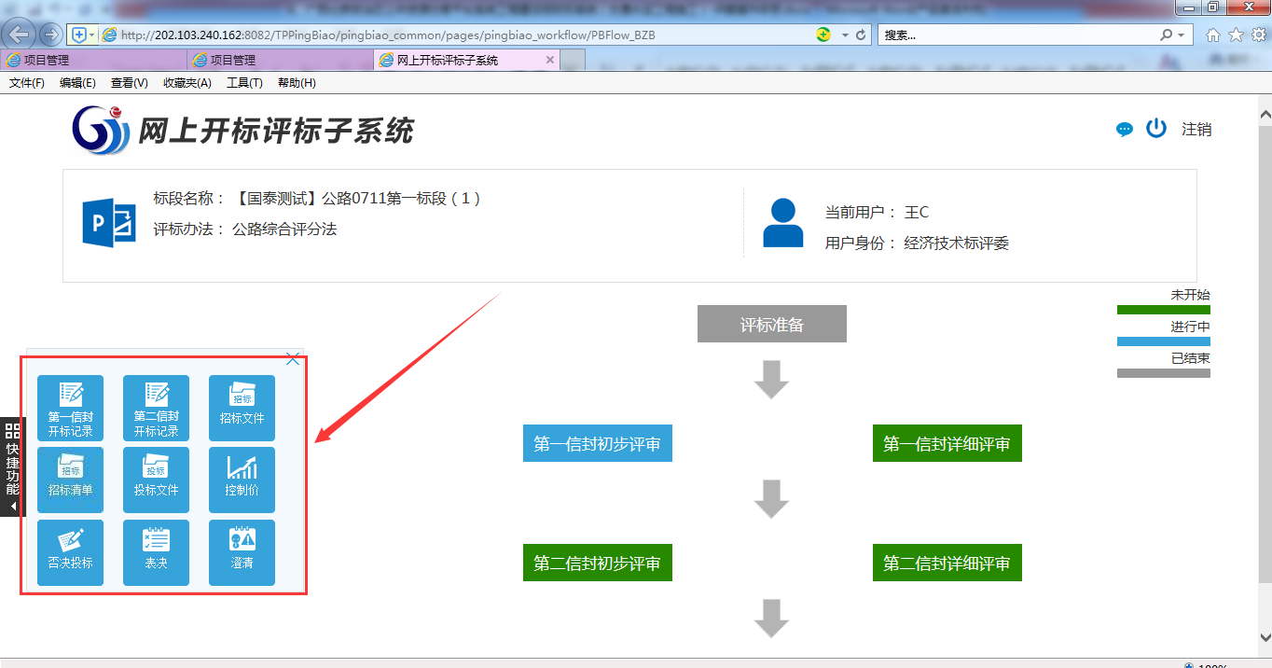

表决
1、在评标过程中，评标委员会可对无法达成一致意见的事项或其他需要表决的事项进行表决。表决由评委组长发起，所有评委进行表决。评委组长点击快捷菜单的【表决】按钮。
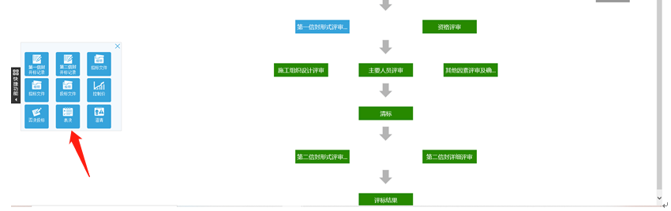
2、输入表决标题、表决内容，点击【保存】按钮。
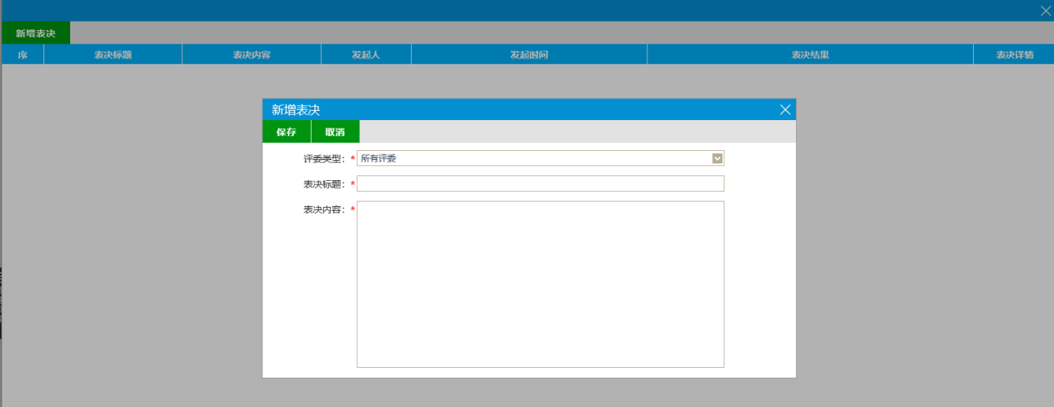
3、所有评委在系统首页消息栏收到表决的待办事项。
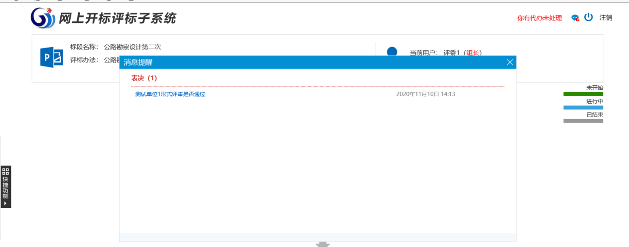
4、点击标题进入表决页面，在意见栏输入意见后，可点击【同意】或者【不同意】进行表决。
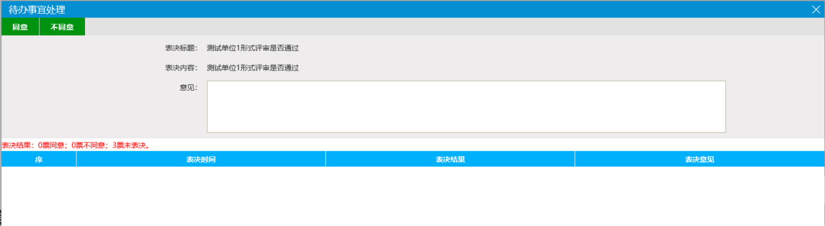
5、所有评委完成表决后，可查看表决结果。
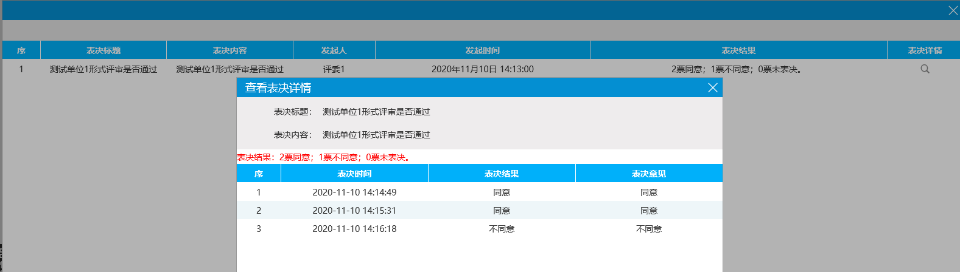

否决投标

否决投标
1、在第一信封初步评审、第一信封详细评审、第二信封初步评审、第二信封详细评审等环节，如出现投标单位评审不通过的情况，以及其他符合招标文件要求否决投标的情况，由评委组长发起否决投标，点击快捷菜单的【否决投标】按钮：
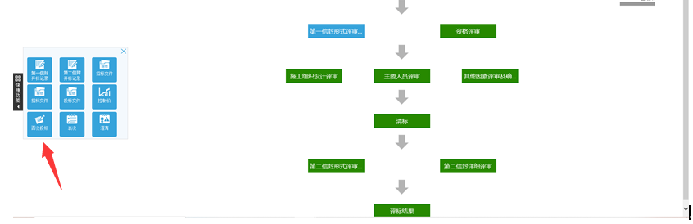
2、双击需要否决投标的单位名称。
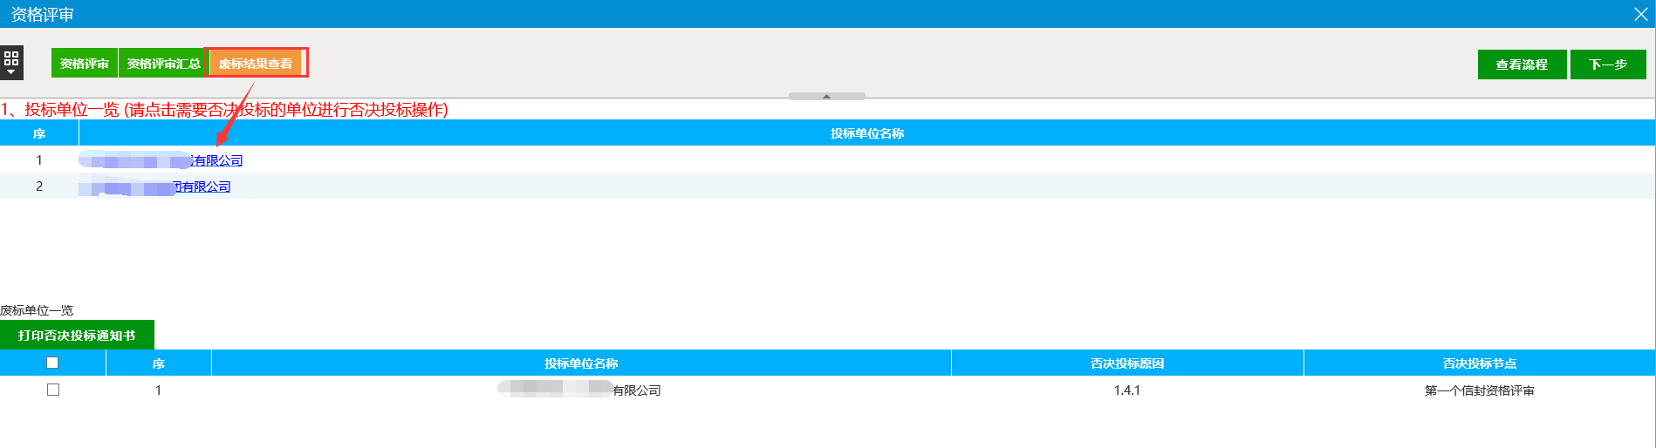
3、输入具体意见后，点选左上角的【否决投标】按钮，完成否决投标。
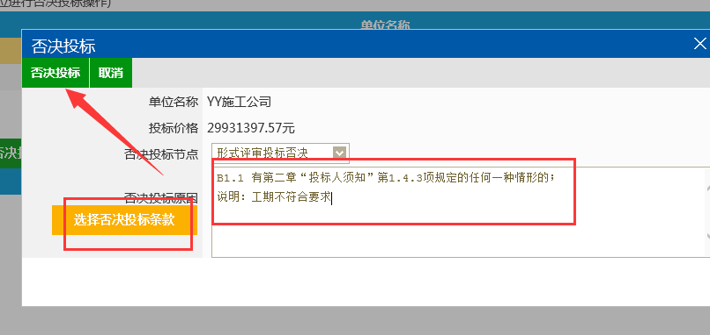
4、被否决的单位在否决投标单位一览表中显示，可勾选该记录，点击【打印否决投标通知书】按钮，将结果打印。
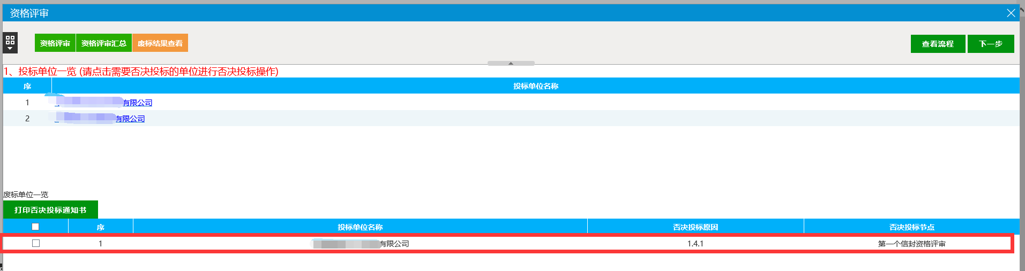
注：初评环节否决的单位将不会出现在后面的详细评审中

取消否决投标
1、系统提供取消否决投标功能。从否决投标单位一览表中勾选要取消否决的单位，点击上方的【取消否决投标】按钮可完成操作。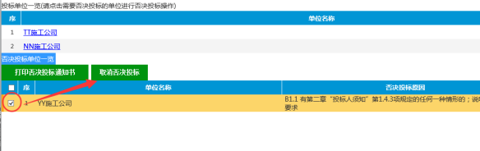

第一信封初步评审

初步评审相关说明

界面简述
1、点击页面上的“第一信封形式与响应性评审”菜单，进入评审页面，如下图
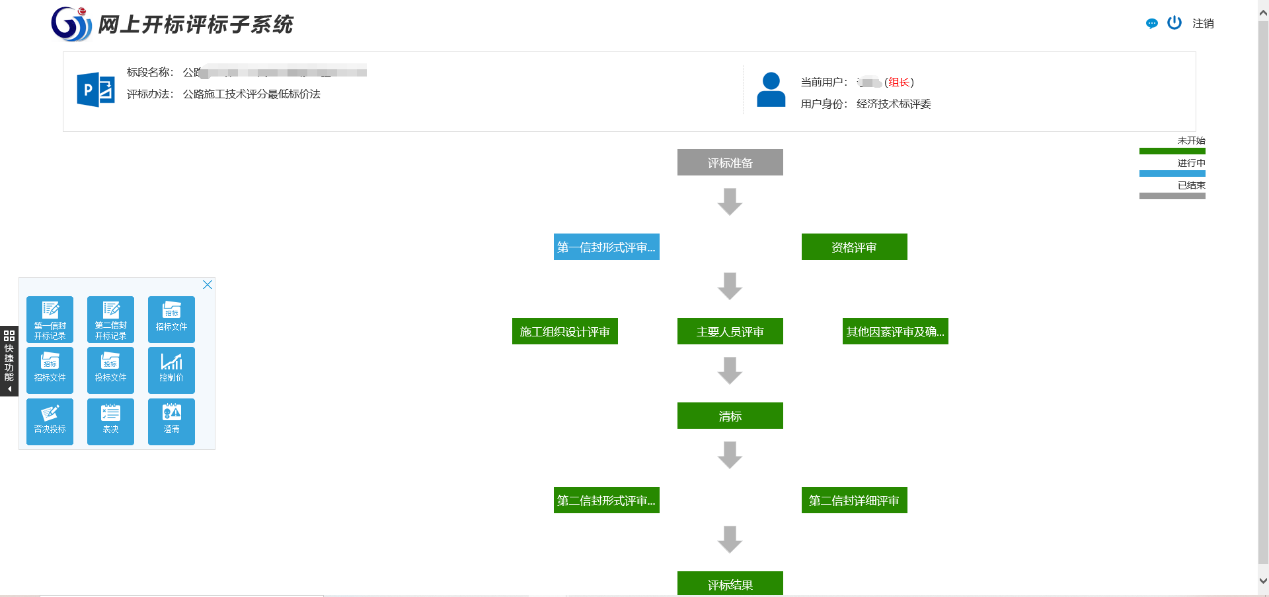

评审操作说明
1、如下图点选左边的列表操作按钮，显示所有投标单位，可挑选需要评审的单位；也可通过“您所在的位置”后的箭头进行评审的单位自由切换。
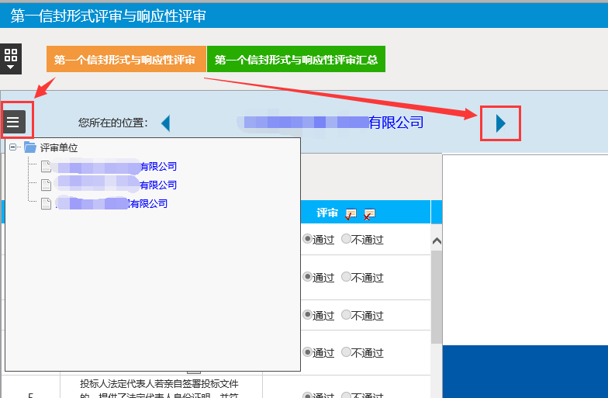

2、将鼠标放置于评分点，系统显示当前评分点的评审标准，该功能可以让评委快速的查看到评分点对应的评审内容。
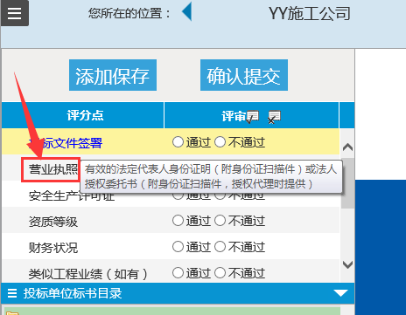
3、投标文件查看，点击评分点或标书目录下相应目录均可查看投标文件内容，此功能前提是招标代理制作的招标文件已做好对应，如招标代理制作的招标文件不规范，点击评分点无法跳转至对应评分内容，评委也可在快捷菜单打开该投标单位的投标文件进行查看。如下图
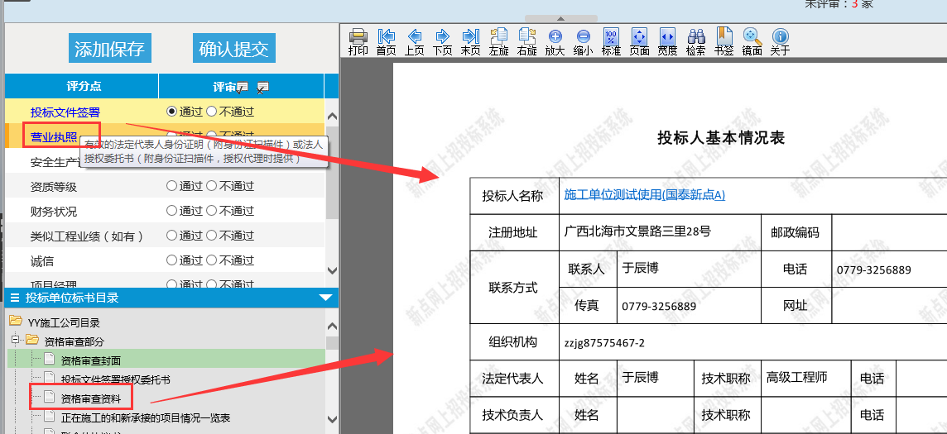
4、扫描件查看，投标文件中投标人名称、人员姓名、业绩名称、相关证书名称等，凡为蓝色字体带下划线的（也有的是蓝色字体但不带下划线），均为超链接，点选后跳转到相应扫描件（如企业营业执照、资质证书、人员证书等）查看页面，如下图
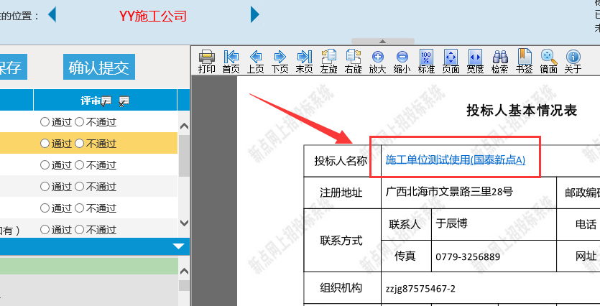
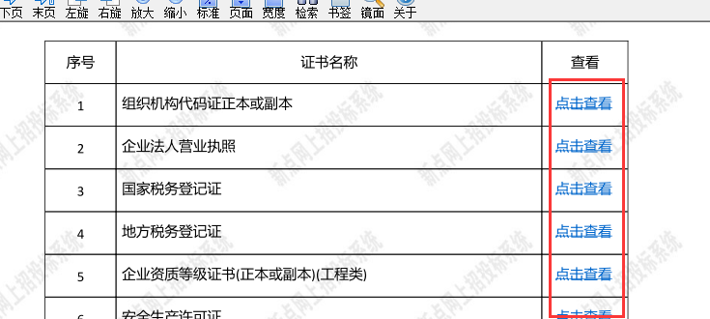
扫描件的查看可进行翻页、左右翻转、放大缩放：
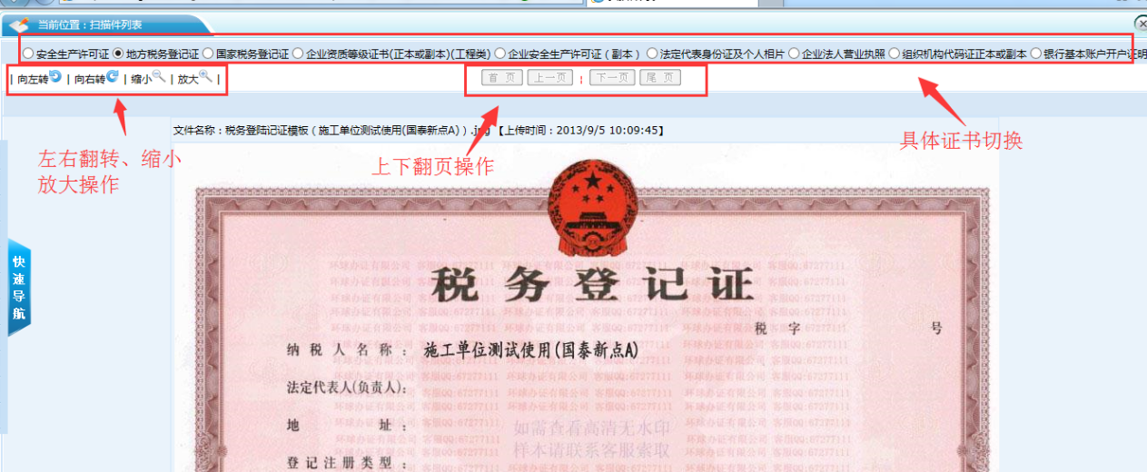
5、评审时可以实时看到已评审及未评审的家数。
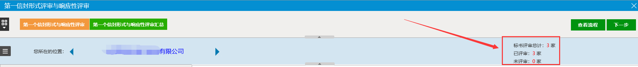

初评打分

第一信封形式与响应性评审打分
功能说明：第一信封形式与响应性评审打分。
前置条件：1、已确认阅读评标纪律；2、推荐评委组长。
操作角色：所有评委
操作步骤：
1、第一信封形式与响应性评审打分，为符合性打分，可以选择通过或者不通过，如下图
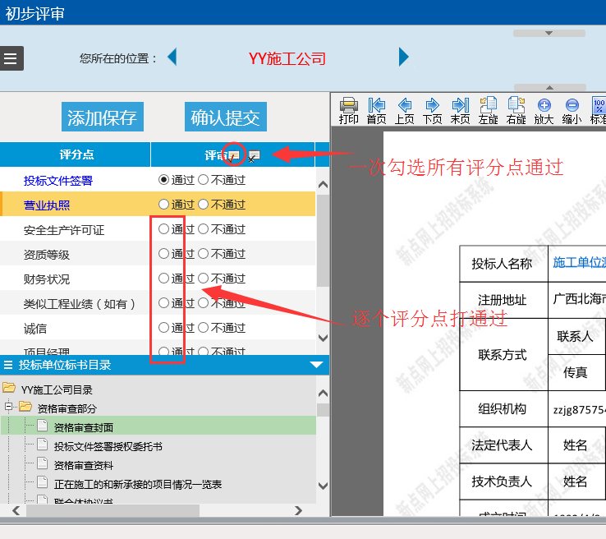
2、当打不通过时需输入不通过的具体原因，点选不通过后面的小铅笔图标，在意见输入框内输入具体原因并点击“确定”进行保存，如下图
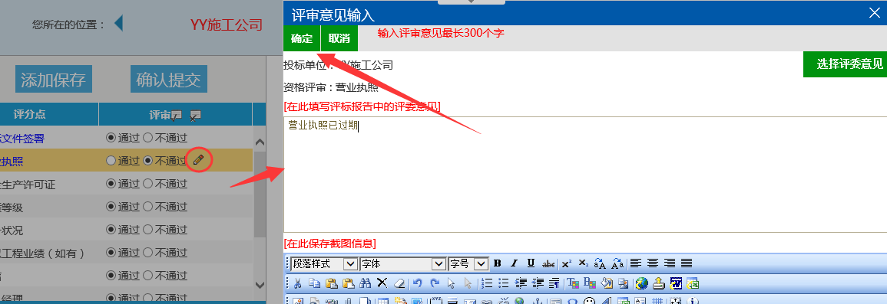
3、当对一家单位打完分后须进行“添加保存”，如下图，打分保存成功后，该单位名称显示为蓝色（未保存的为红色）。保存成功后切换至下一家单位进行评审，评审操作相同。
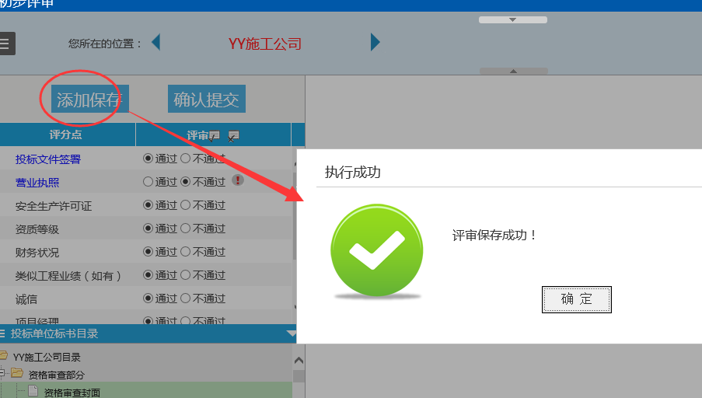
4、所有单位评审完成后，点“确认提交”，系统将弹出评审结果汇总页面，检查无误后点击该页面右上角的“确认提交”进行提交，如需修改，关闭此页面后进行修改即可，如下图
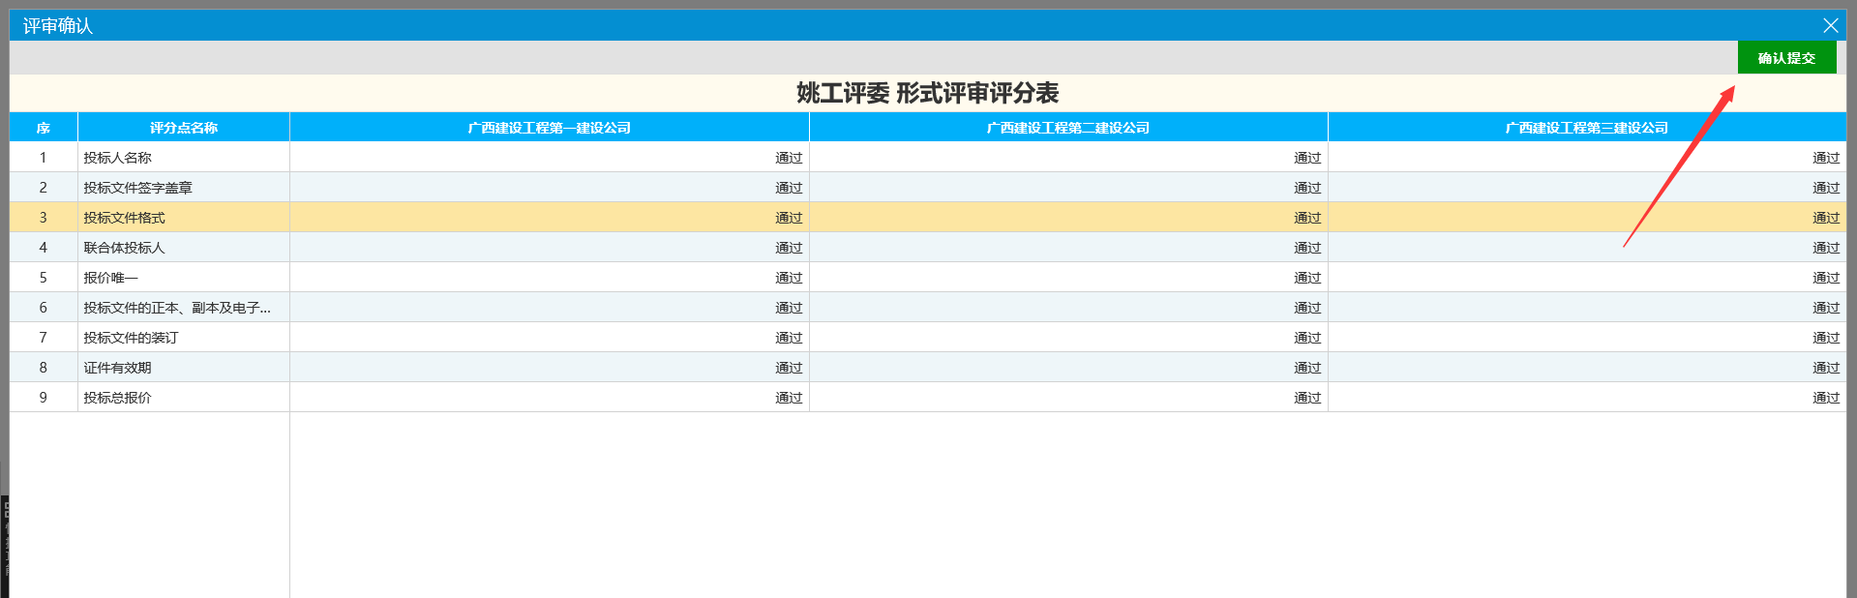
5、提交成功后打分菜单上的“添加保存”、“确认提交”按钮消失，只有查看按钮，如需修改打分结果需由评委组长在汇总页面退回。
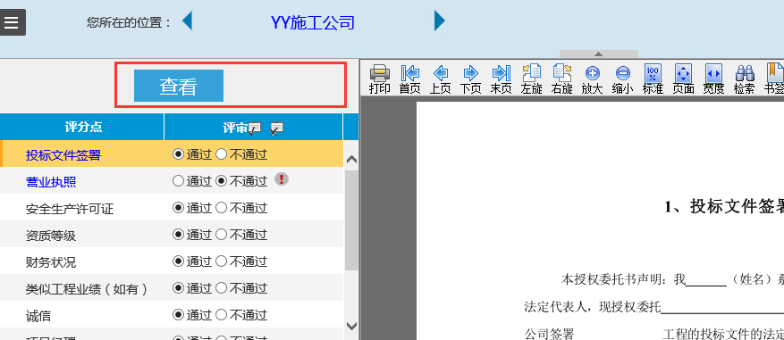
6、所有评委评审完成后，由评委组长，对第一信封形式与响应性评审结果进行汇总。评委组长汇总时，如某单位的某个评分点有评委打分不一致，系统进行提示，选择退回复核，系统将评审打分退回给所有评委，评委可修改后重新提交，如退回复核后仍出现评委意见不一致，由评委组长发起表决，所有评委进行表决，表决完成后可点击表决后确认汇总，系统将按少数服从多数原则进行汇总。如下图：
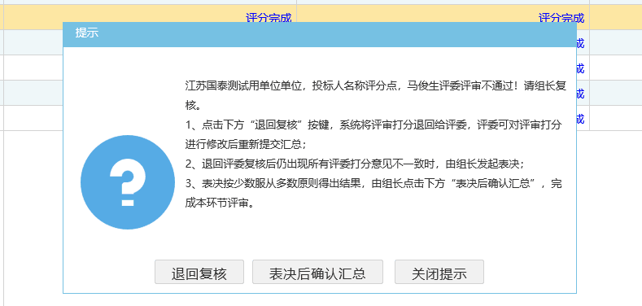
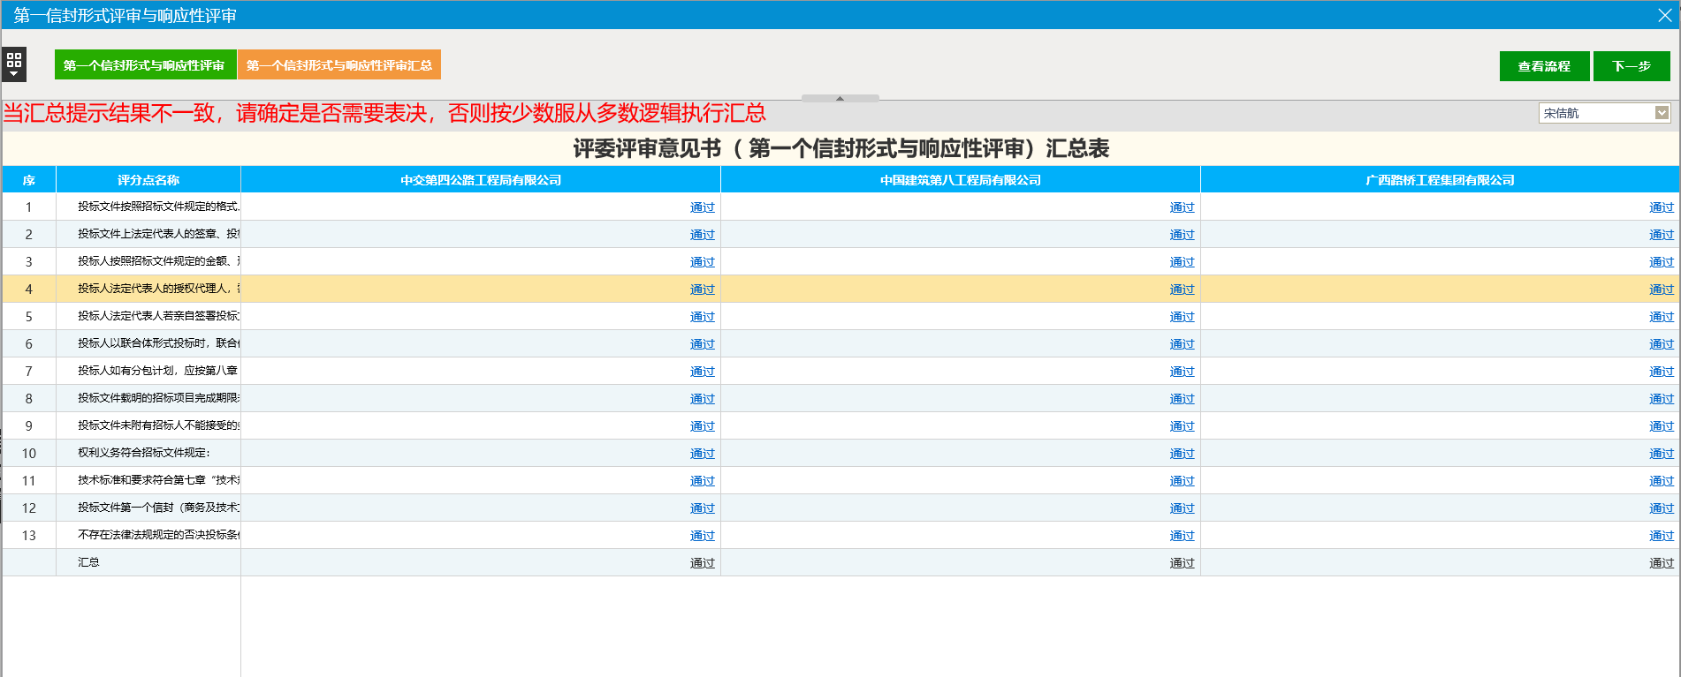

资格评审打分
功能说明：资格评审。
前置条件：第一信封形式与响应性评审完成打分和汇总。
操作角色：所有评委
操作步骤：
- 点击进入“资格评审”界面，如下图。
具体打分操作与第一信封形式与响应性评审打分相似，请参照第一信封形式与响应性评审打分操作。

第一信封详细评审

施工组织设计评审相关说明

评审操作说明
- 点击进入“施工组织设计评审”界面，如下图。
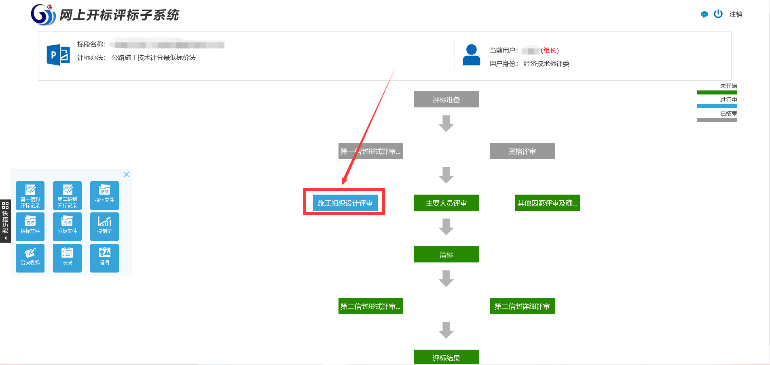
2、查看施工组织设计文档，与初评相似可通过点选评分点或标书目录进行查看，从评分点点击查看可定位到评分点相对应的施工组织设计内容。
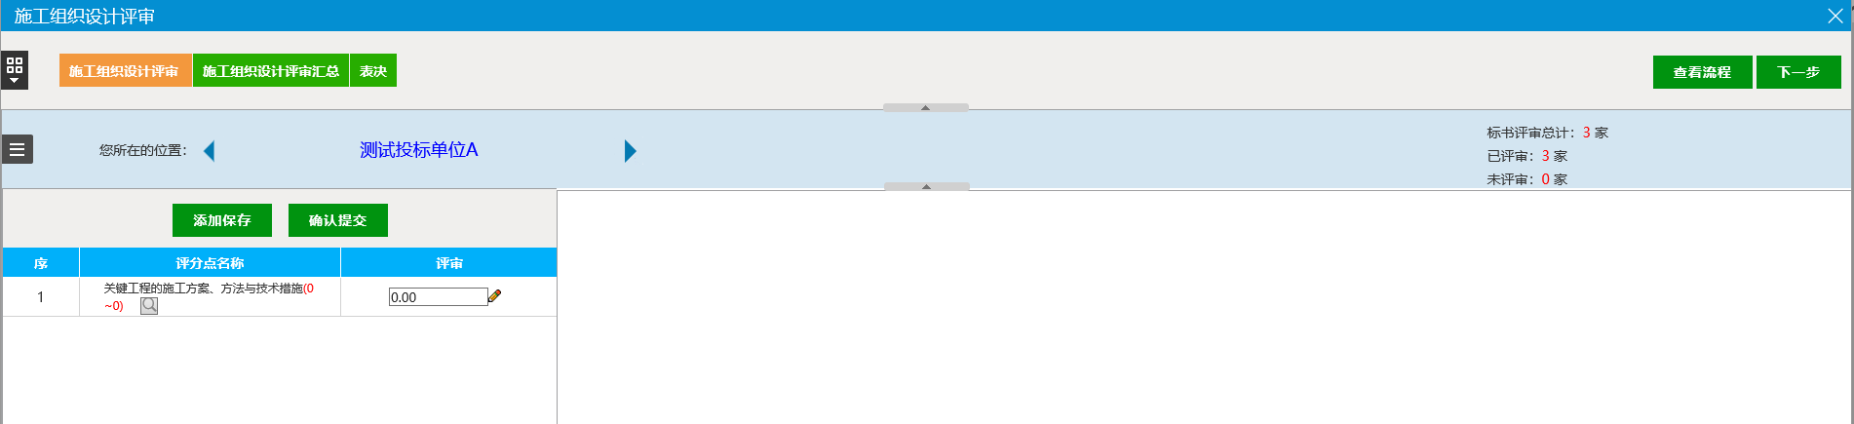
3、展开或隐藏施工组织设计文档详细目录，如下图箭头所指均可展开或隐藏施工组织设计文档详细目录
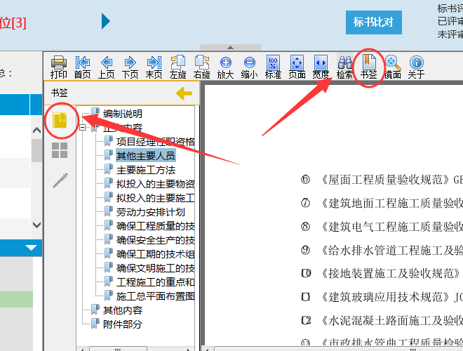

第一信封详细打分

施工组织设计打分
1、在输入框内输入评分点的分值，点击“添加保存”。评委所打分值需在该评分点分值范围内，点击后面的小铅笔图标，可以输入评审意见。如下图：
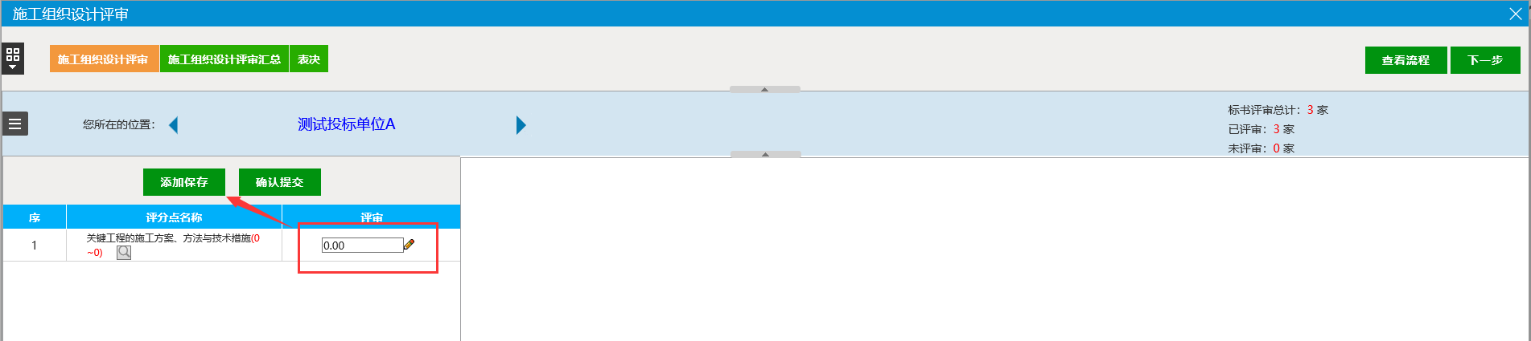
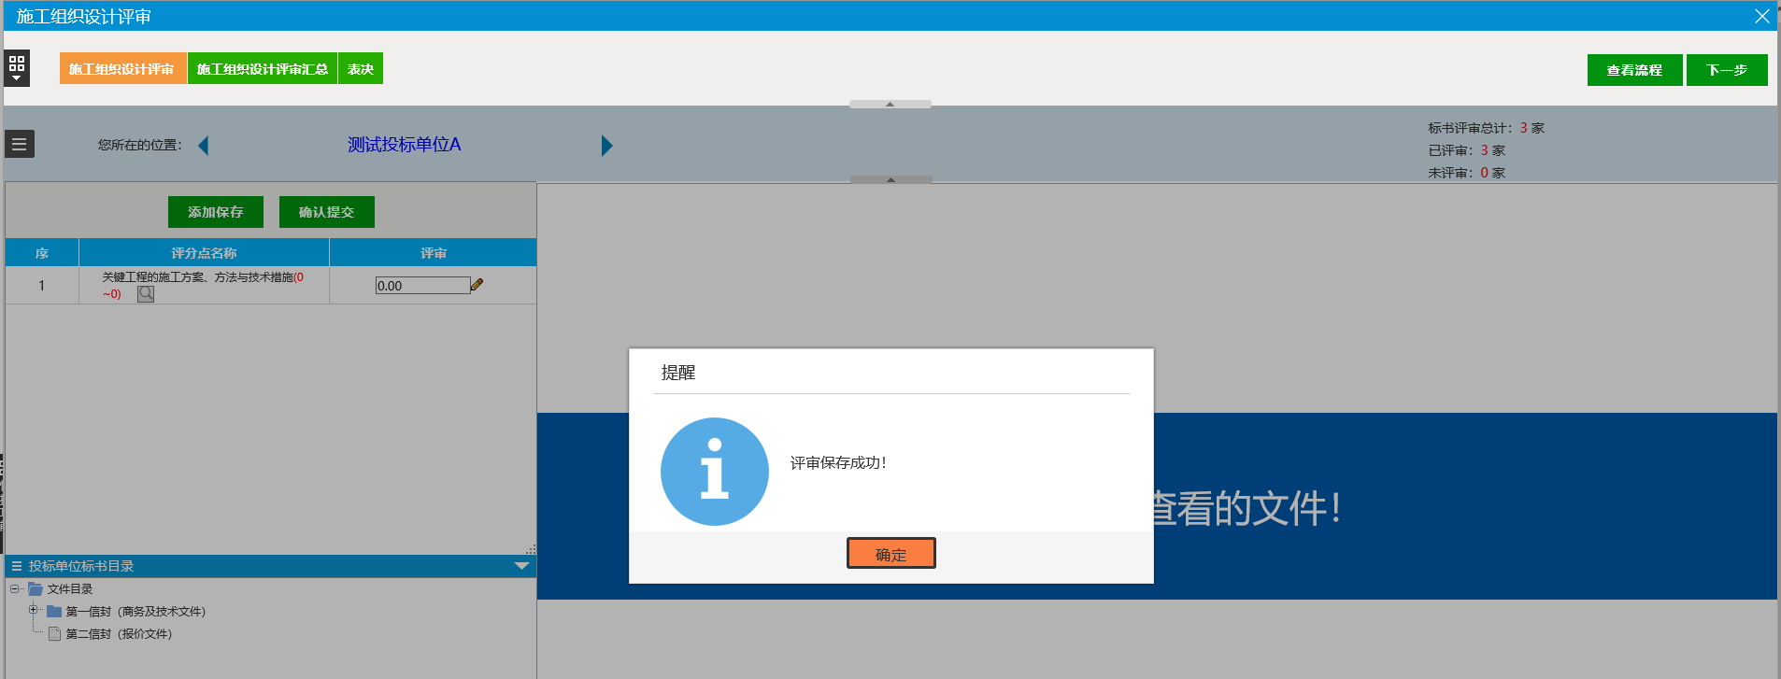
2、所有单位评审完成后，点“确认提交”，系统弹出评审结果页面，检查无误后点击该页面右上角的“确认提交”进行提交，如需修改，关闭此页面后进行修改即可，如下图：
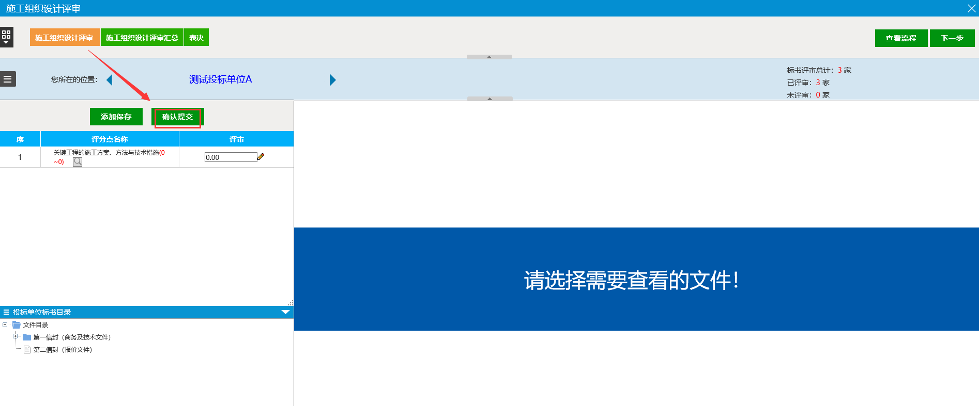
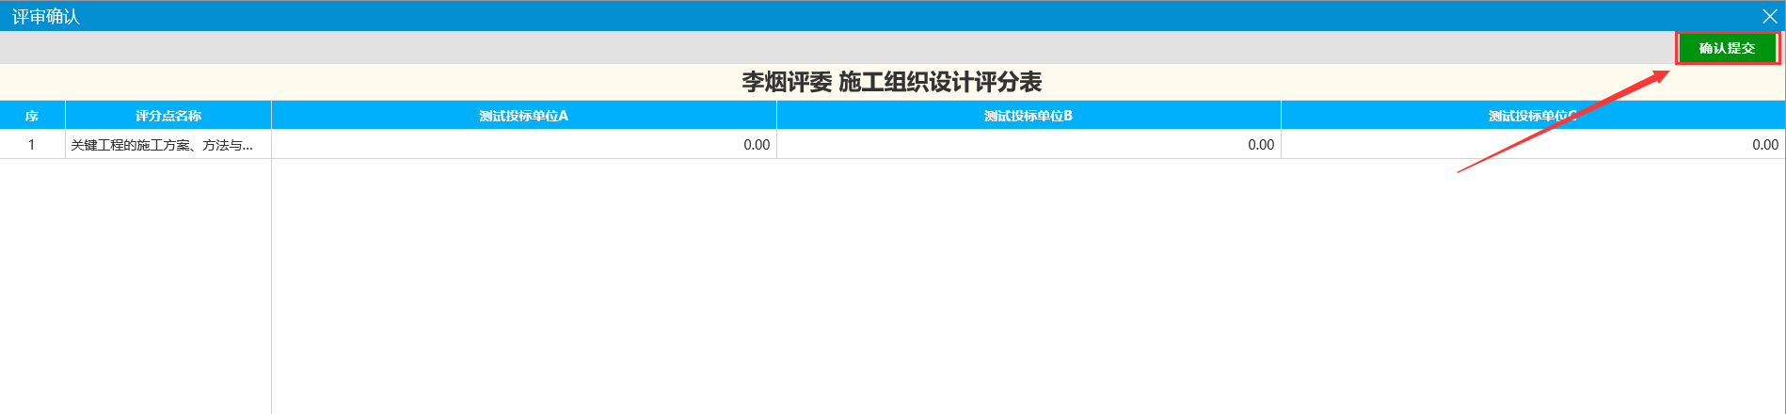
3、由评委组长，点击施工组织设计评审汇总，菜单下的【确认】进行汇总
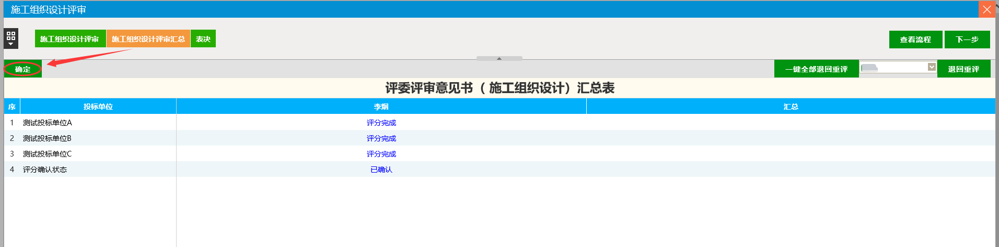
2、确认后即可查看各投标单位施工组织设计评审最终得分
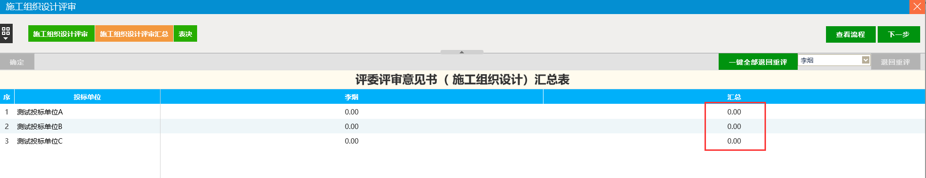

主要人员打分
操作角色：所有评委
操作步骤：参考4.2.1施工组织设计打分。

其他因素打分
操作角色：所有评委
操作步骤：参考4.2.1施工组织设计打分。

商务和技术得分汇总
操作角色：系统自动汇总
操作步骤：点击商务和技术得分汇总菜单，进行查看即可。如下图
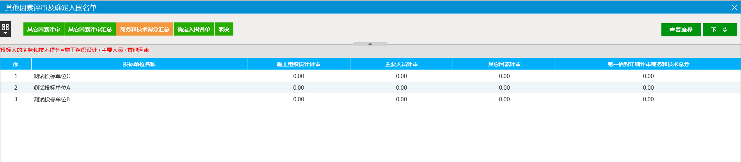

确定入围名单
操作角色：评委组长勾选入围单位名单，点击菜单下的【保存】：
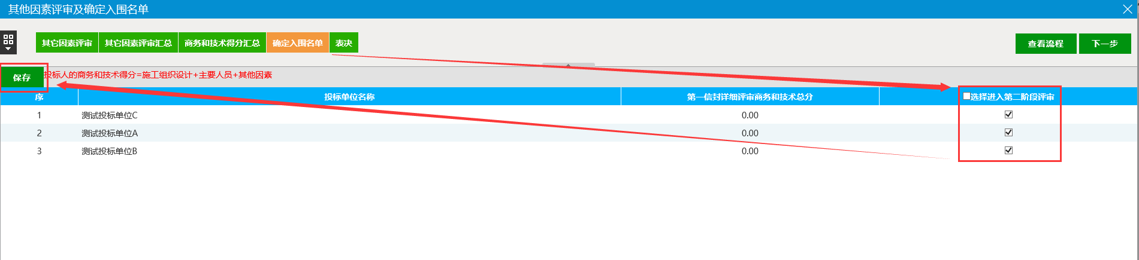
注：确定入围名单后，未被勾选的投标单位不进入后续的报价评审打分流程。

第二信封初步评审

清标
功能说明： 第二信封初步评审
前置条件：第二信封开标结束
操作角色：所有评委
操作步骤：
- 点击进入“第二信封初步评审”界面，如下图。
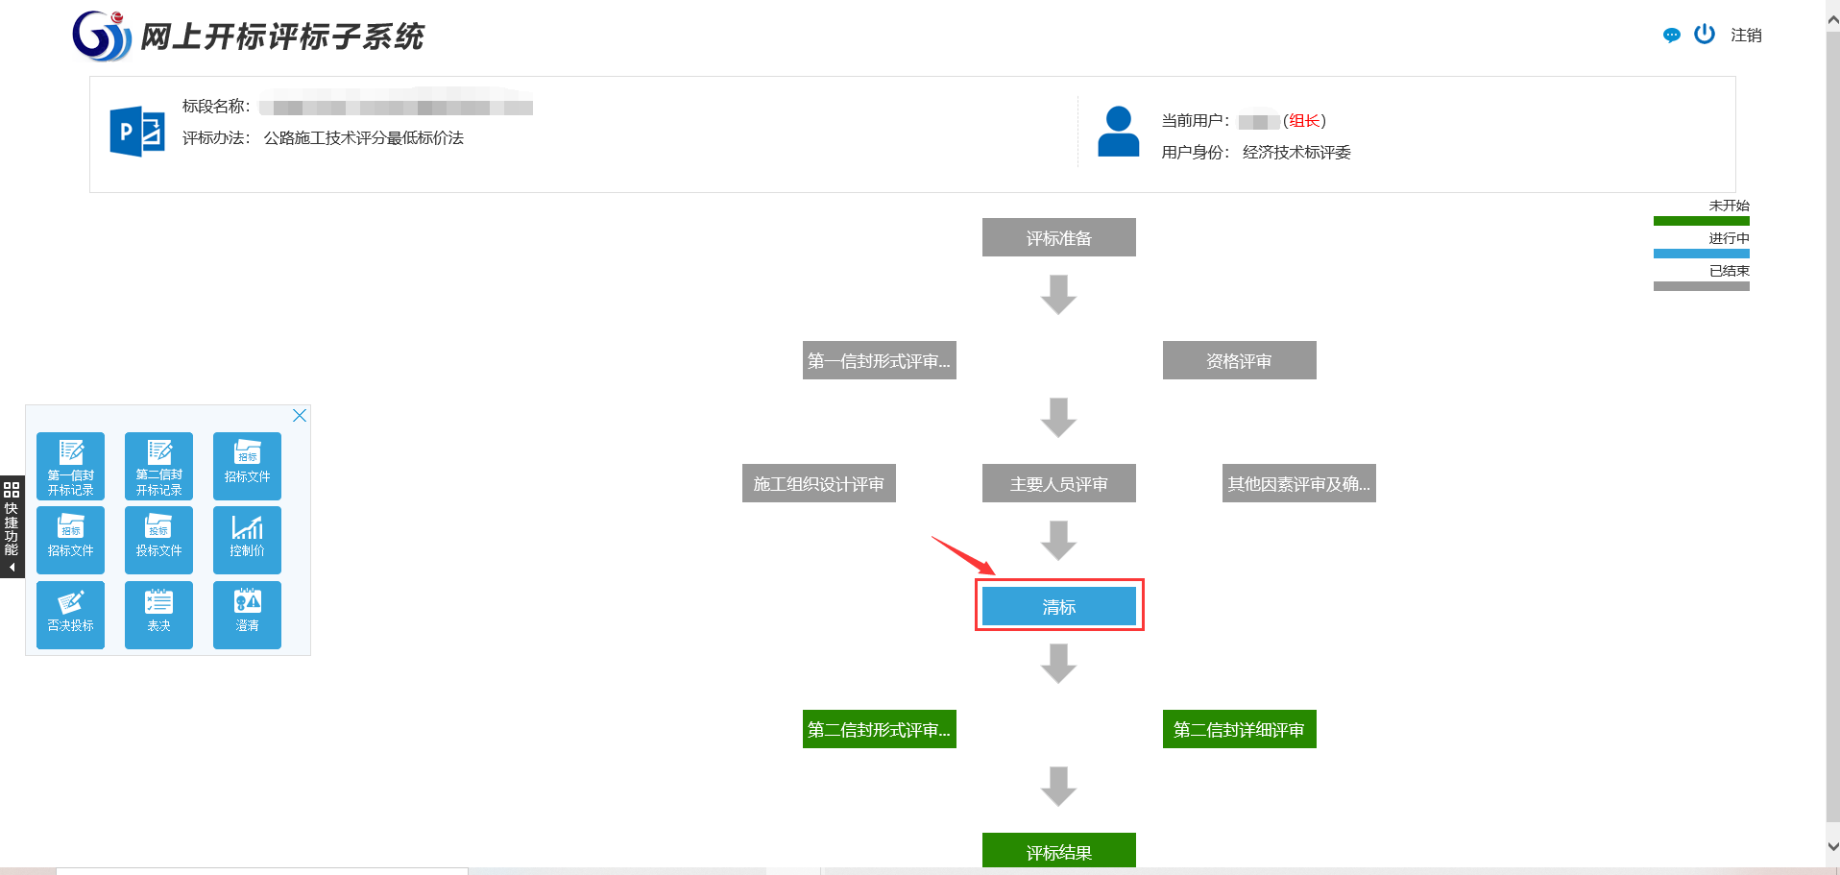
2、由评委组长点击“清标”菜单下的【开始清标】，系统弹出清标进度窗口并自动进行清标，完成后点击【完成】即可，如下图：
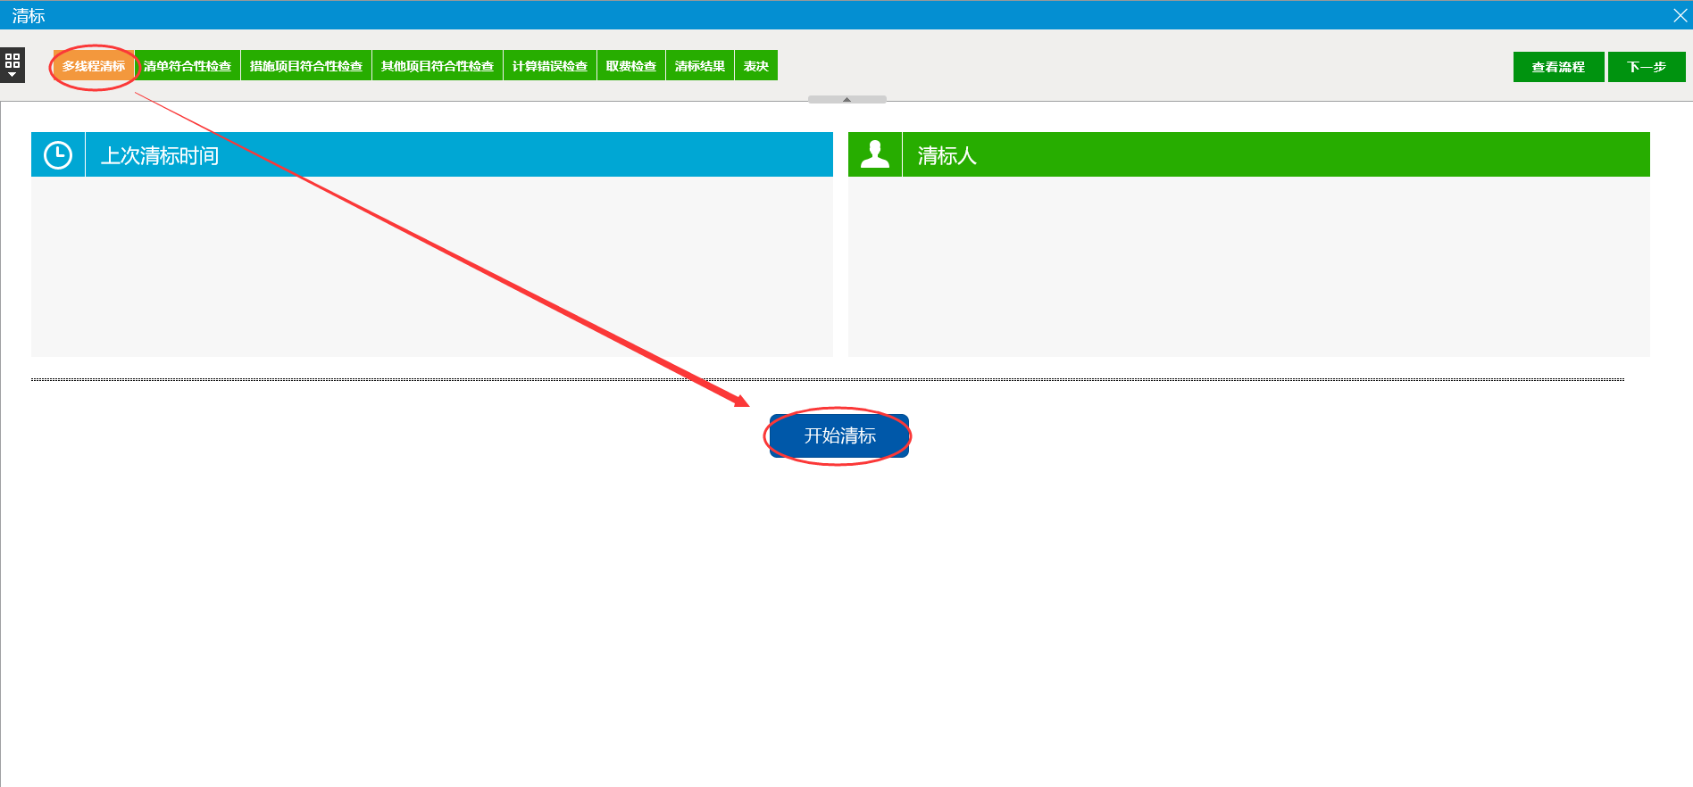

3、完成清标后，所有评委可查看清标结果，包括清单符合性检查、措施项目符合性检查、其他项目符合性检查、取费检查、计算错误检查、清标结果、标书雷同性分析。相关清标数据供评委查看，并作为评审参考。
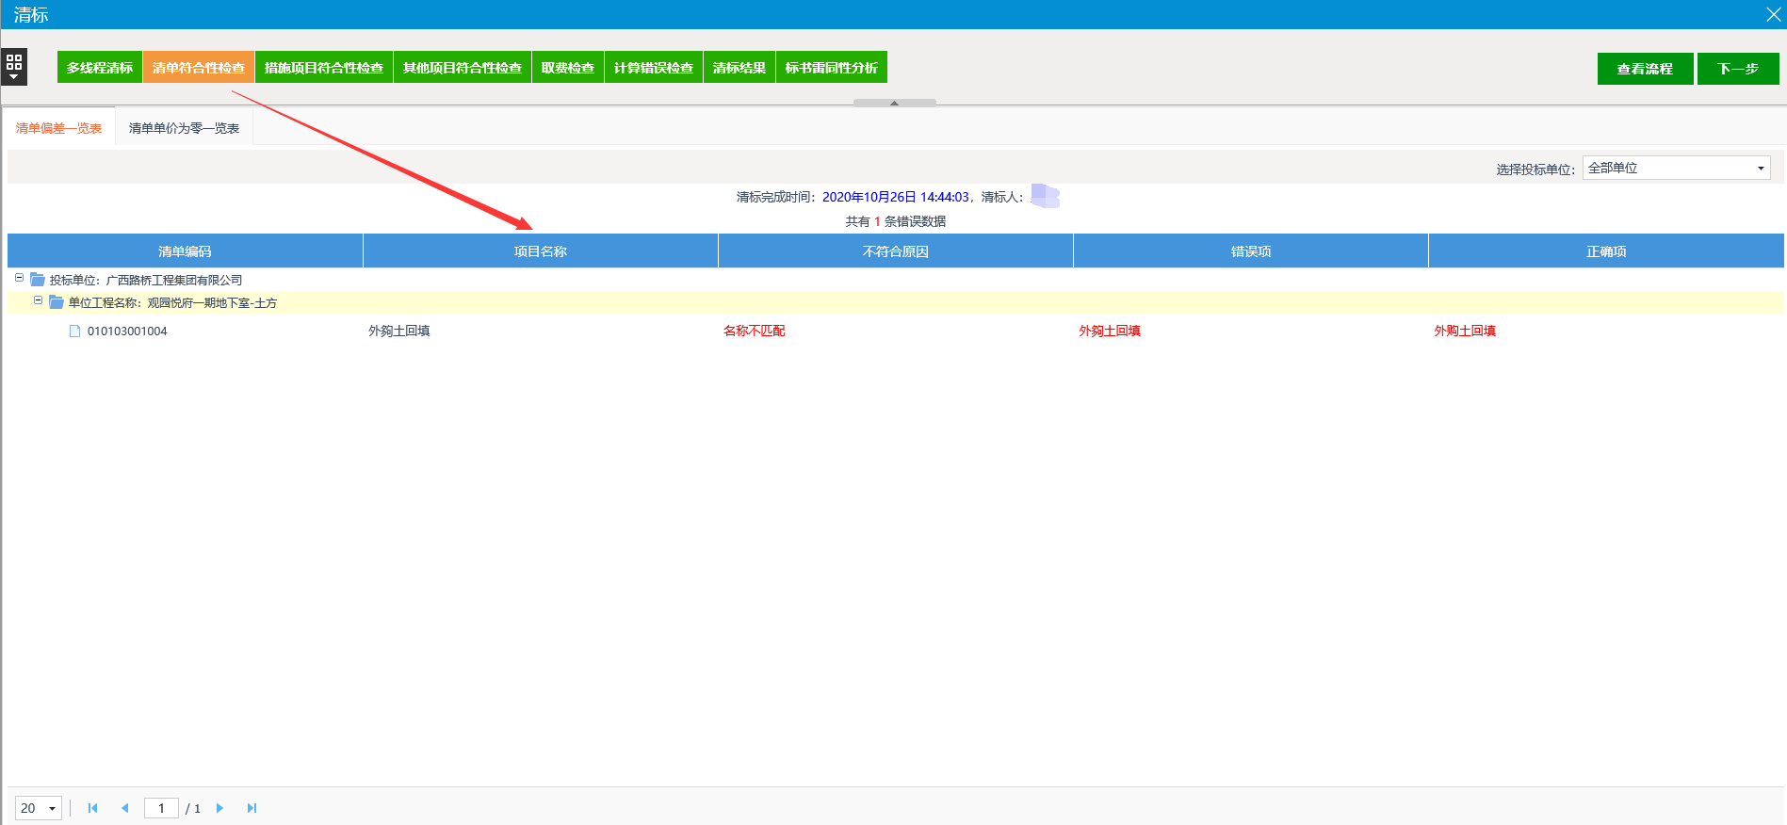
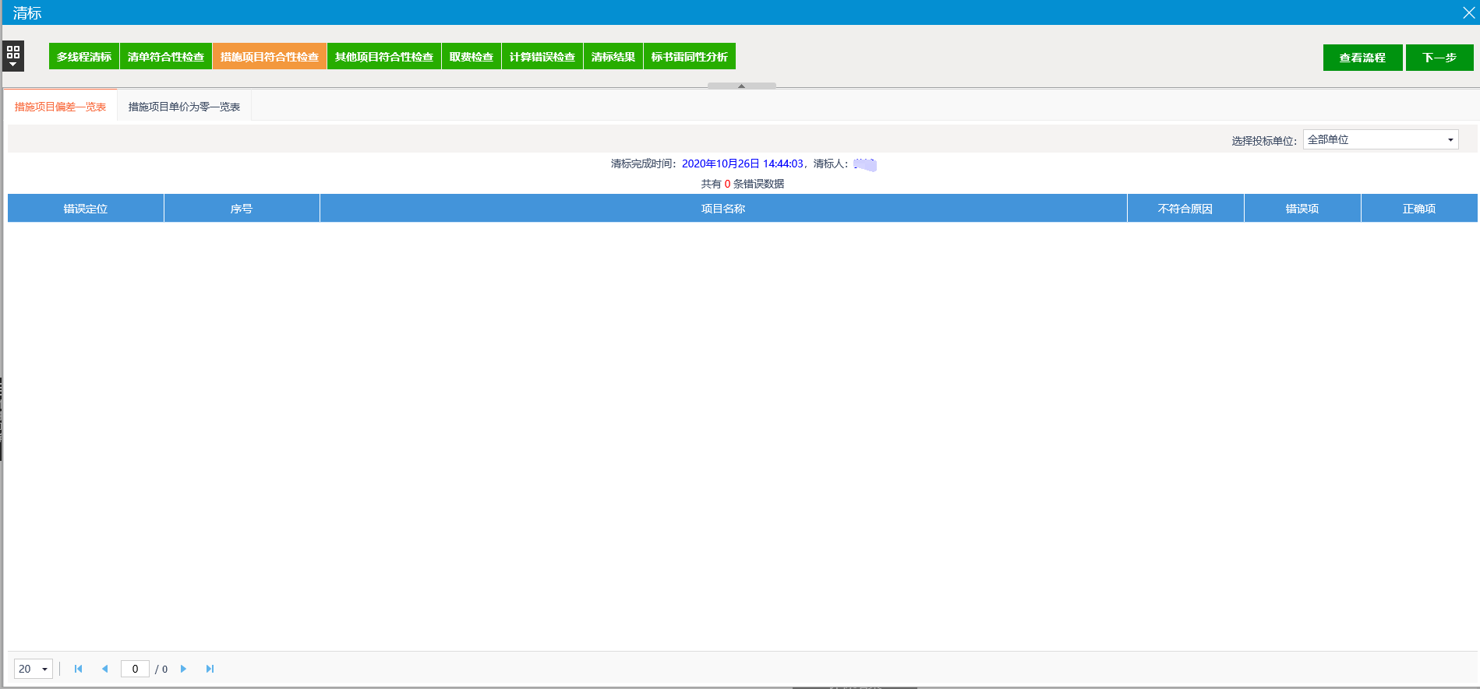
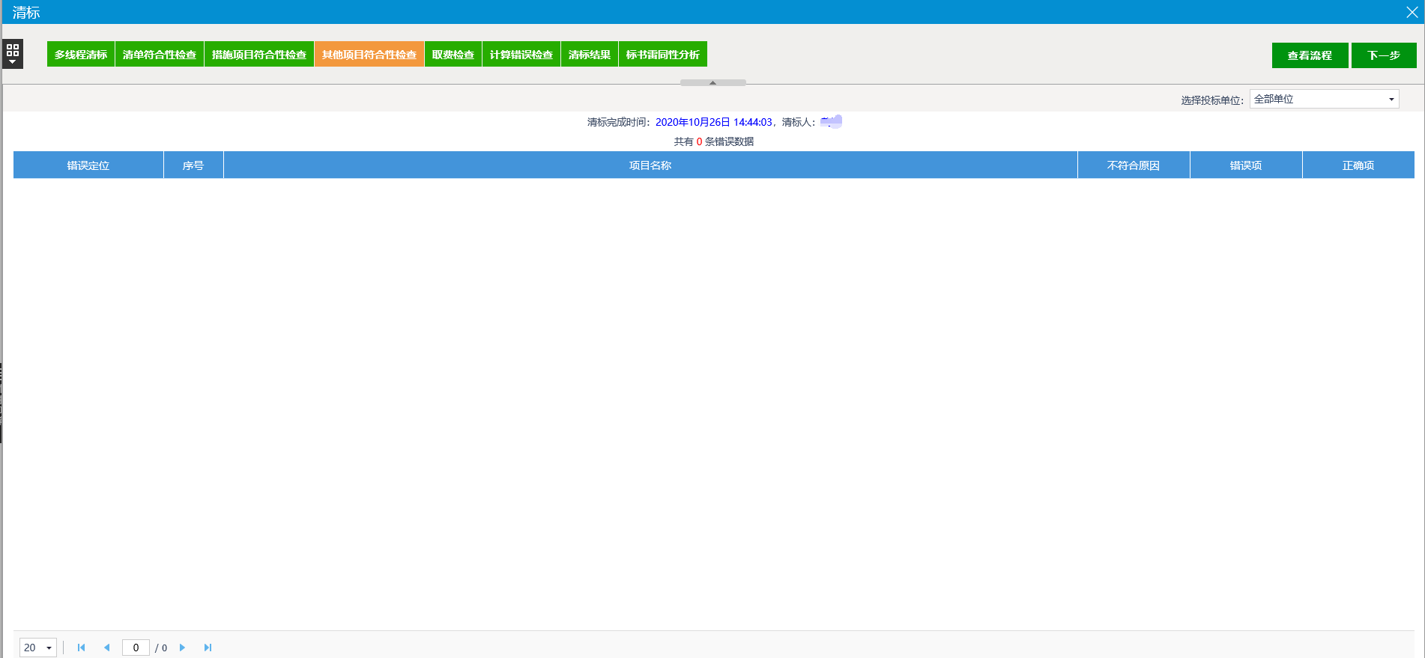

第二信封形式与响应性评审
功能说明：形式与响应性评审
前置条件：清标已完成
操作角色：所有评委
操作步骤：这一阶段评审为符合性评审，具体操作可参考3.2.1第一信封形式与响应性评审。

第二信封详细评审

价格比较一览表
功能说明：用于查看各投标单位报价及进行评审价修正
前置条件：第二信封初步评审结束
操作角色：所有评委查看，详评有否决投标时评委组长可重新生成标价比较表，或修正评审价格。
操作步骤：
1、查看各投标单位报价情况，点击“价格比较一览表”菜单可查看。
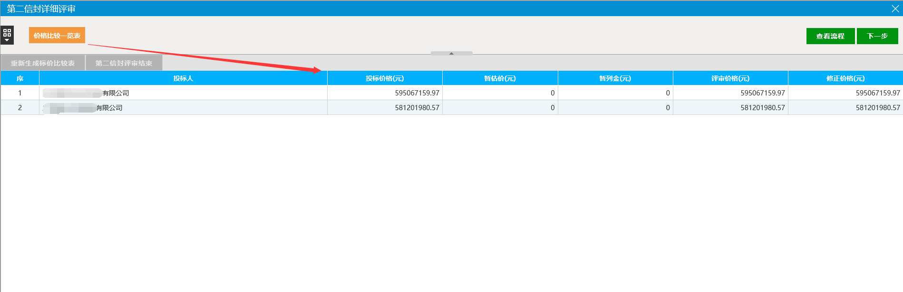
2、如需对投标人的投标报价进行修正，评委组长点击投标单位报价后的修改按钮对评审价格进行修正，并进行重新分析。注：修改的价格不参与基准值计算，报价得分还是以投标文件上的报价来计算。
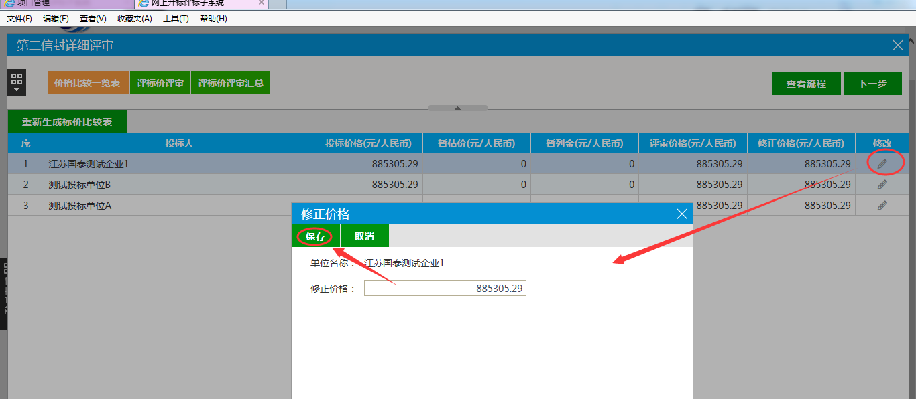

评标结果

最终排名
功能说明：对最终评审结果进行汇总并排名
前置条件：第二信封详细评审结束
操作角色：所有评委查看，评委组长进行汇总确认。
操作步骤：
1、由评委组长点击“最终排名”菜单下的【汇总排名】按钮，进行汇总。
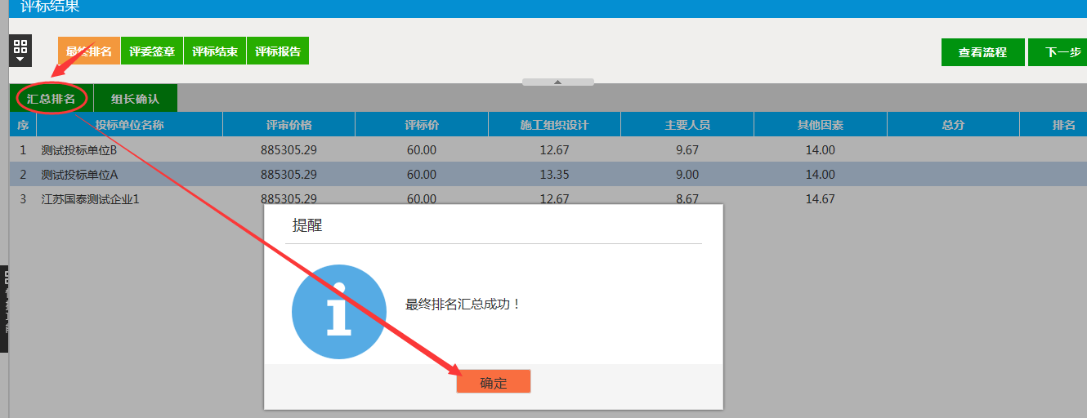
2、查检最终结果及排名无误后，由评委组长点击“最终排名”菜单下的【组长确认】按钮，对排名进行最终确认。
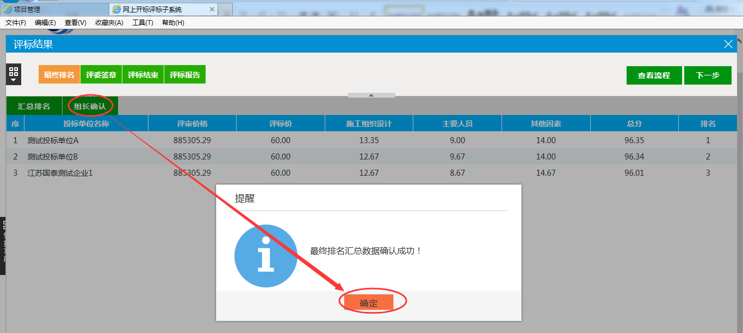

评标报告编辑
功能说明：编辑和生成评标报告
前置条件：已确认最终排名
操作角色：评委组长编辑生成，所有评委查看
操作步骤：
1、评委组长，点击“评标报告编辑”菜单，对评标报告进行完善（报告大部分内容已自动读取），然后点击【提交】，稍等片刻在弹出的保存成功提示框中点【确定】即可生成评标报告。如下图：
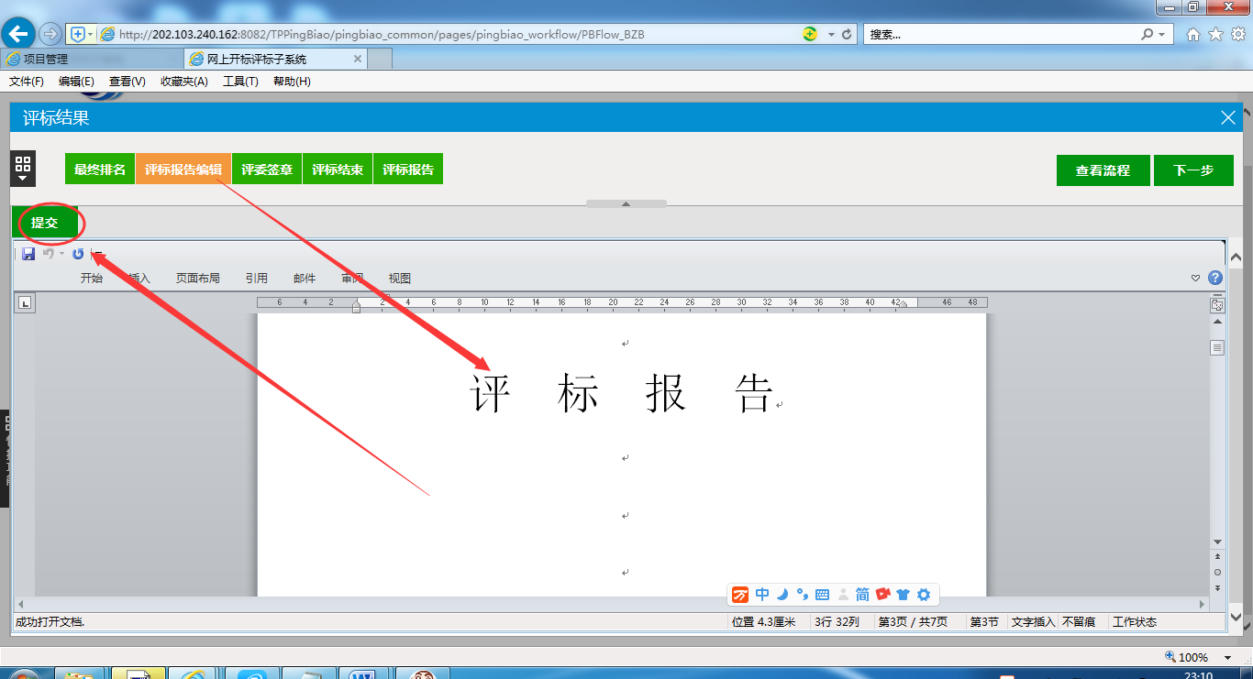

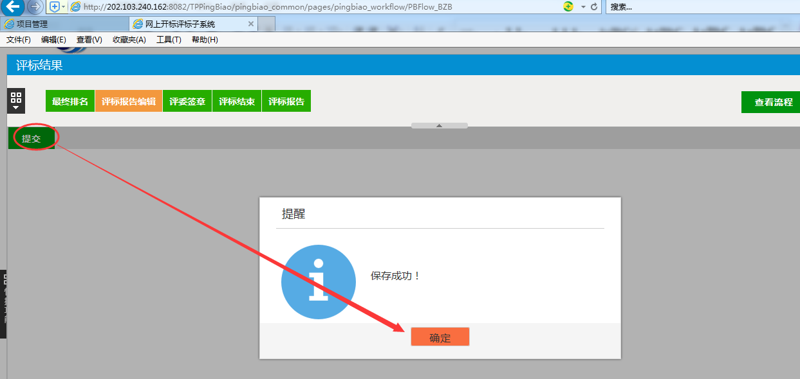

评委签章
功能说明：对各打分表格、评审汇总表、评标报告进行签章
前置条件：评标报告编辑并提交生成
操作角色：所有评委
操作步骤：
1、点击打开“评委签章”菜单，系统提供批量签字功能，全选需签章的表单，点击【批量签章】，在弹出的密码框中输入评委CA电子签章的密码，并点击【确定】，待系统提示签章完成再次点击【确定】即可。
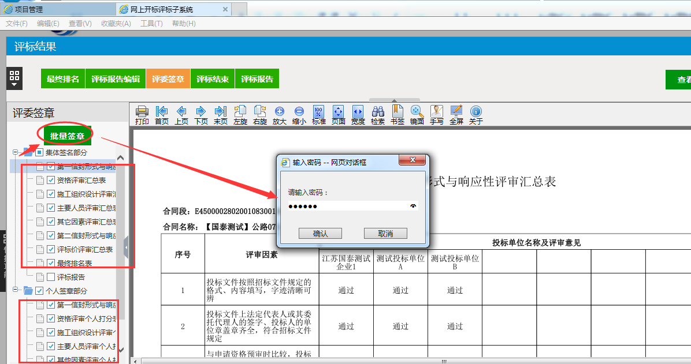
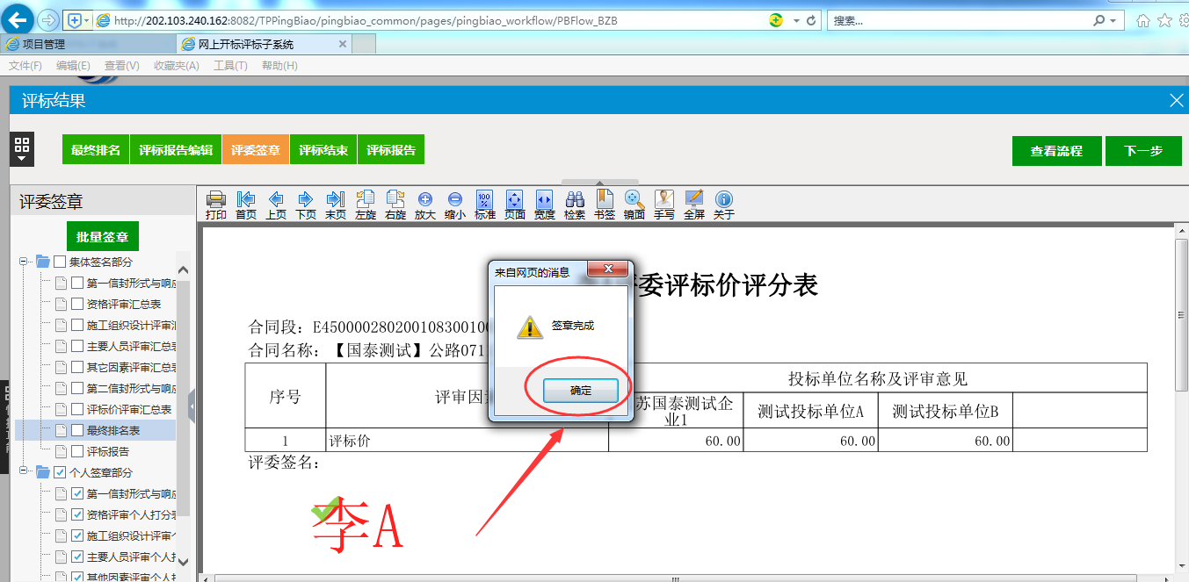
2、评委组长检查所有评委签章是否完成，点开相关打分汇总表，如“第一信封形式与响应性评审汇总表”查看所有评委的签章均已正常显示，如缺少某个评委的签章，提醒该评委完成签章，如签章有打X的情况寻求工作人员协助处理。
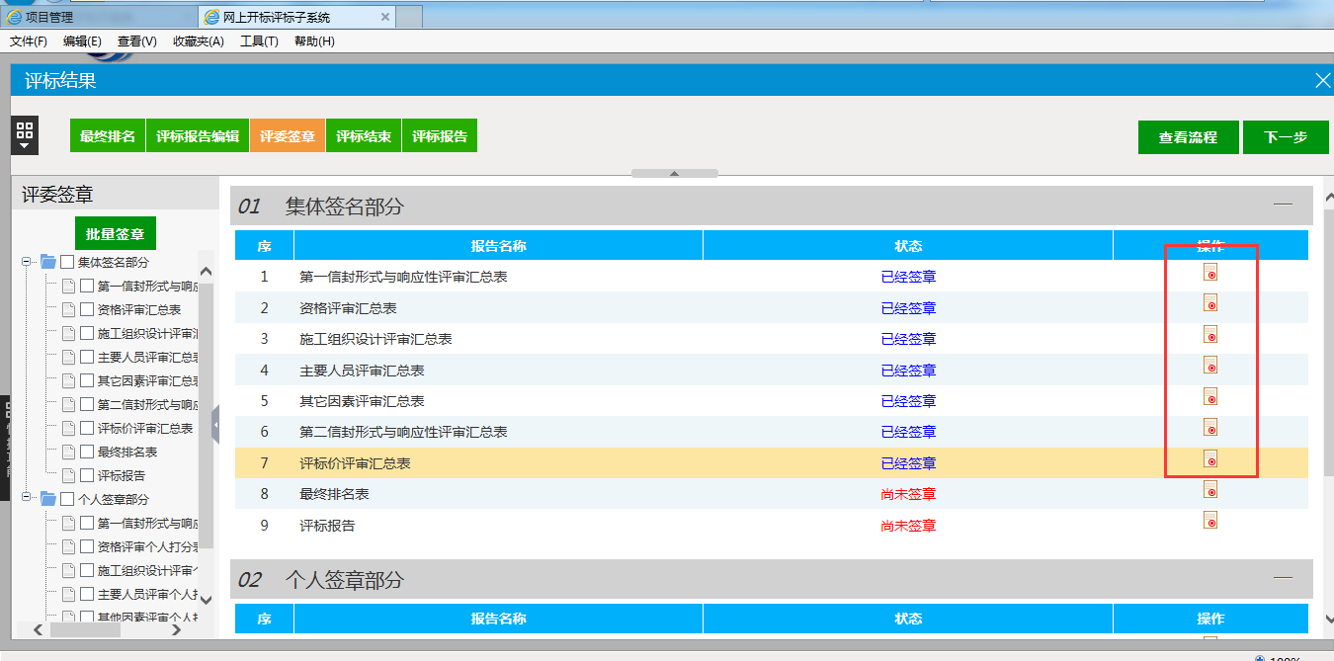
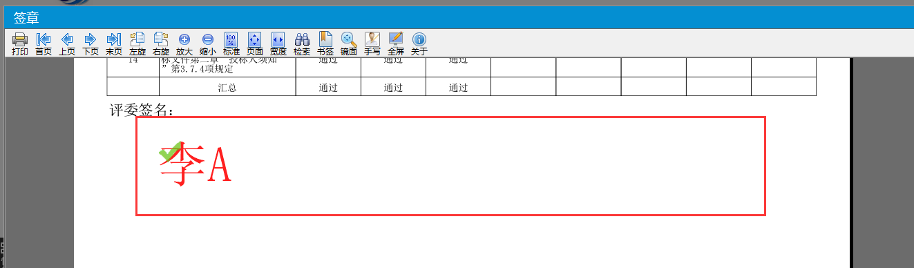

评标结束
功能说明：确认评标结果并结束本次评标
前置条件：所有评委已完成签章
操作角色：评委组长
操作步骤：
1、点击“评标结束”菜单，然后点击下方的【评标结束】按钮，并在弹出的确认框中点击【确定】。
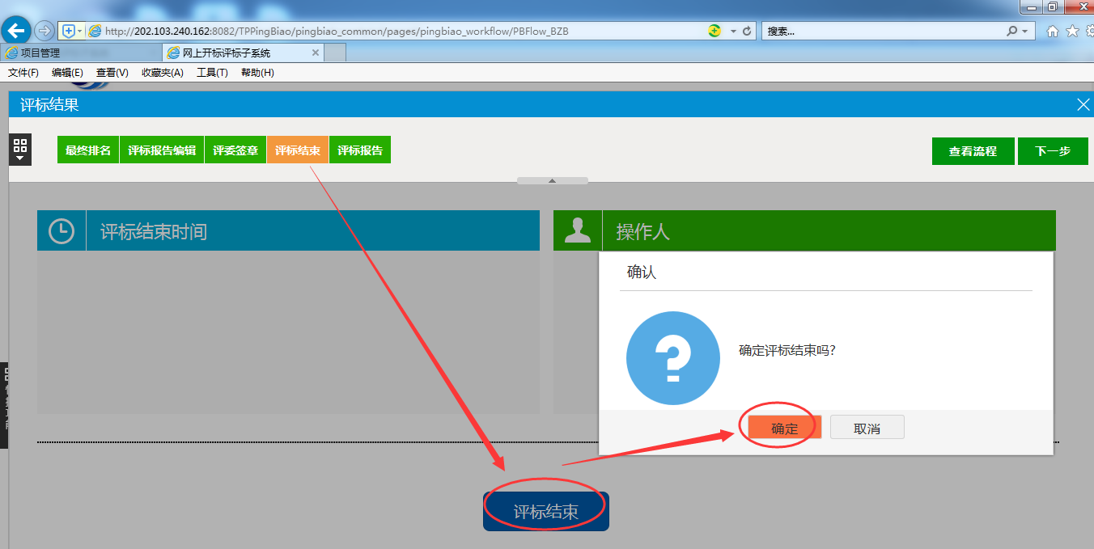

评标报告
功能说明：查看并打印评标报告
前置条件：已结束评标
操作角色：所有评委可查看，评委组长打印
操作步骤：
评委组长点击打开“评标报告”菜单，勾选需打印的打分表及评标报告，然后点击【批量打印】，即可打印评审打分及汇总表、评标报告。打印后检查评标报告无误，本次评标工作完成。
